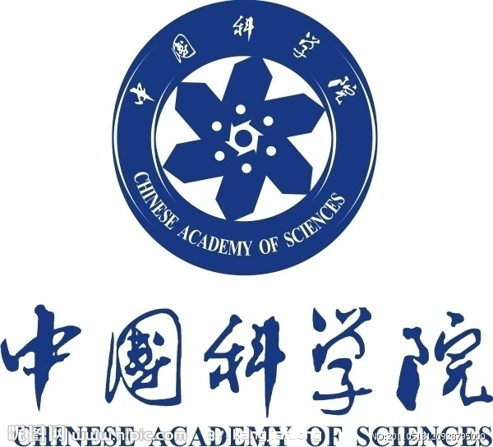
农产品与环境中危害物速测仪

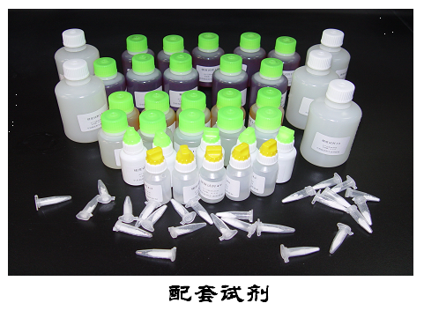
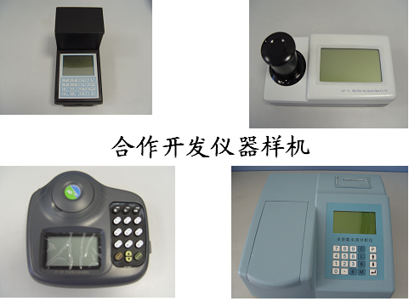
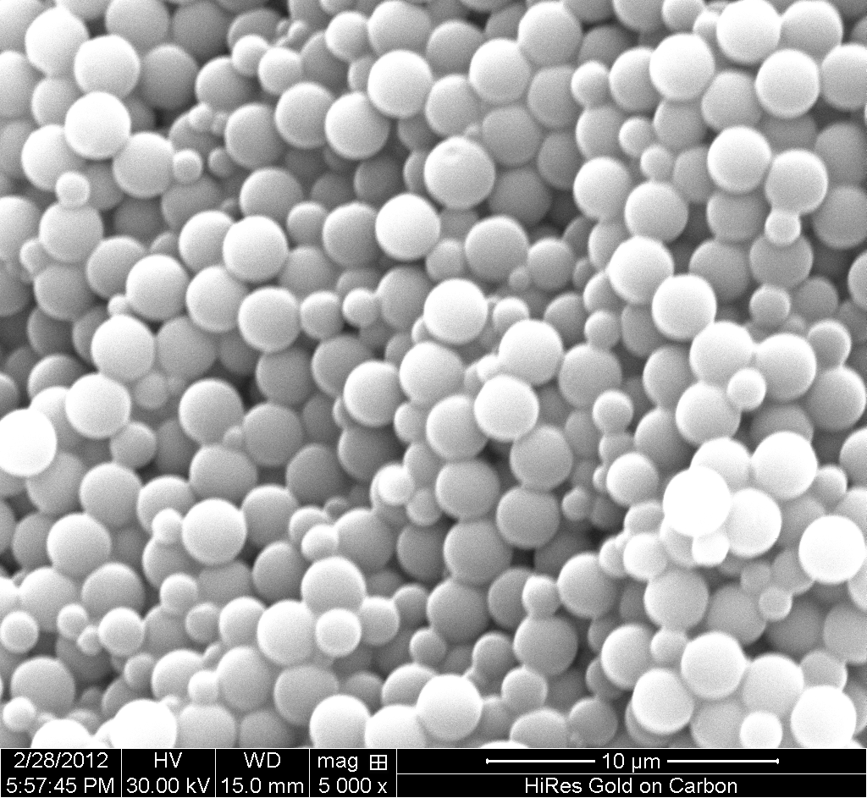
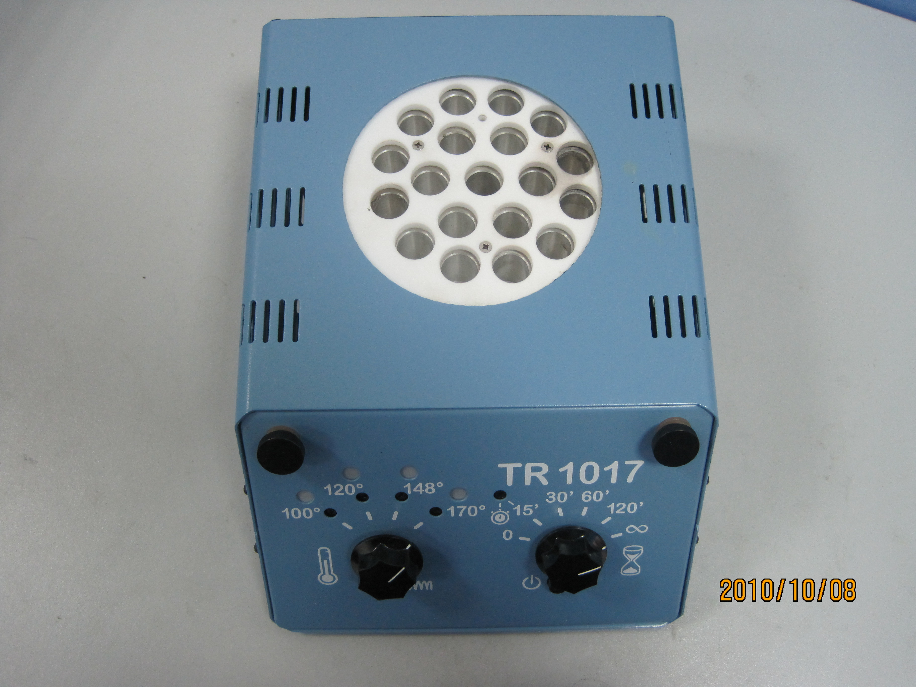
速测仪器与配方试剂
农残和重金属富集分离材料
针对农产品及土壤中不同危害物及赋存形态，开发了微米、纳米级分子印迹聚合物微球，可选择性富集、分离重金属、有机磷农药和除草剂等危害物。
该材料抗干扰能力强，专一性吸附效果好，能够满足农产品和环境中危害物速测需要，已经申请专利： 201210262061.6。

应用对象：
适用于水质、土壤及农产品中危害物检测
仪器特点
（1）微型比色计设计，可直接定量，应用便捷
（2）测试体系灵敏度高，抗干扰能力强，专利试剂：
CN03133779.1，ZL200710157383.3
（3）速测试剂计量化，操作步骤简单，只要1-2个操作，5-30分钟，即可完成测试
（4）测试范围广泛，包括Cd²⁺、Pb²⁺、甲醛、挥发酚
等40余项，能够满足多种用户的检测需求

便携式速测仪

小型消解仪

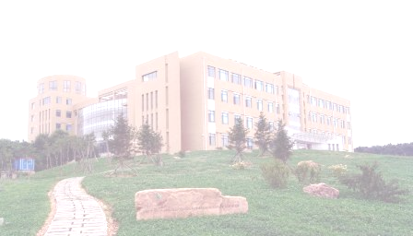

速测试剂

富集材料

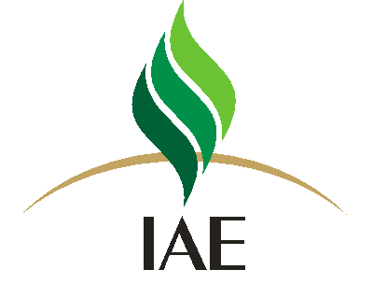
中国科学院 沈阳应用生态研究所
地 址：沈阳市沈河区文化路72号 邮箱：stcs@iae.ac.cn
联系人：王颜红 林桂凤 电话：024-83970390

